Пензенский государственный университет

Кафедра «Вычислительная техника»

ОТЧЕТ

По лабораторной работе №12

по дисциплине: «Арифметические и логические основы вычислительной техники»

на тему: «Минимизация булевых функций методом диаграмм Вейча»

Бригада №3

Выполнил:

студент группы 23ВВВ3:

Полиневский Вадим

Принял:

Калиниченко Е.И.

Пенза 2024

**Лабораторное задание**

1. Произвести минимизацию методом диаграмм Вейча всех четырех функций

преобразователя D-кодов из лабораторной работы №11

2. Проверить правильность минимизации моделированием в среде Electronics

Workbench v5.12.

**Ход работы**

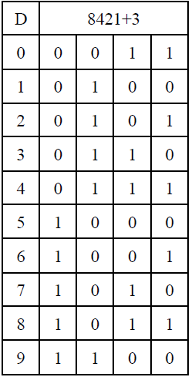

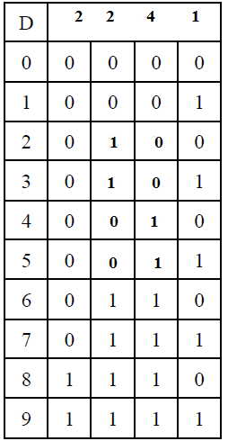

**МДНФ**

1. Получение МДНФ Y1.

Y1 = (x1 **∧ ¬x2∧ x3 ∧x4)** ∨ **(x1∧ x2 ∧¬x3 ∧¬x4)**

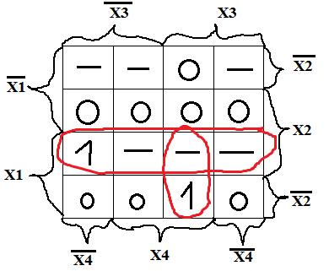

**Y1мднф = (x1 ∧ x2)** ∨ **(x1 ∧ x3 ∧ x4)**

Проверка полученной МДНФ.

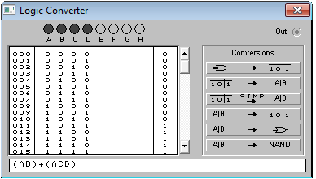

2. Получение МДНФ Y2.

**Y2 = (¬x1 ∧ x2 ∧ ¬x3 ∧ x4)** ∨ **(¬x1 ∧ x2 ∧ x3 ∧ ¬x4)** ∨ **(x1 ∧ ¬x2 ∧ ¬x3 ∧ x4)** ∨ **(x1 ∧ ¬x2 ∧ x3 ∧ ¬x4)** ∨ **(x1 ∧ ¬x2 ∧ x3 ∧ x4)** ∨ **(x1 ∧ x2 ∧ ¬x3 ∧ ¬x4)**

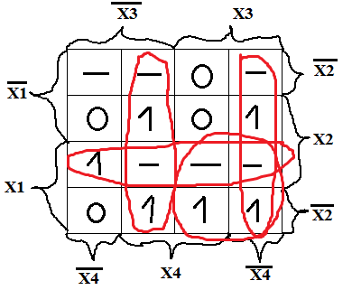

Y2мднф = (**¬**x3 **∧** x4) ∨ (x1 **∧** x2) ∨ (x3 **∧** **¬**x4) ∨ (x1 **∧** x3)

Проверка полученной МДНФ.

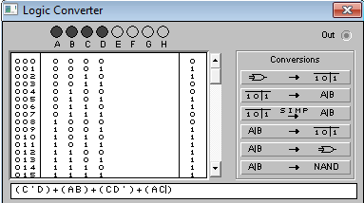

3. Получение МДНФ Y3.

**Y3 = (¬x1 ∧ x2 ∧ x3 ∧ x4)** ∨ **(x1 ∧ ¬x2 ∧ ¬x3 ∧ ¬x4)** ∨ **(x1 ∧ ¬x2 ∧ ¬x3∧ x4)** ∨ **(x1 ∧ ¬x2 ∧ x3 ∧ ¬x4)** ∨ **(x1 ∧ ¬x2 ∧ x3∧ x4)** ∨ **(x1∧ x2∧ ¬x3 ∧¬x4)**

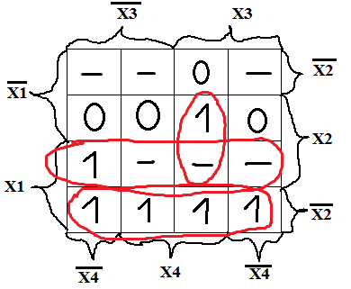

**Y3мднф = (x1 ∧ ¬x2)** ∨ **(x1∧ x2)** ∨ **(x2∧ x3∧ x4)**

Проверка полученной МДНФ.

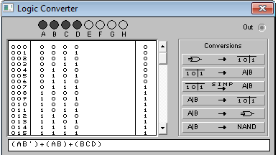

4. Получение МДНФ Y4.

**Y4 = (¬x1 ∧ x2 ∧ ¬x3 ∧ ¬x4)** ∨ **(¬x1∧ x2 ∧ x3 ∧ ¬x4)** ∨ **(x1 ∧ ¬x2 ∧ ¬x3 ∧ ¬x4)** ∨ **(x1 ∧ ¬x2 ∧ x3 ∧ ¬x4)** ∨ **(x1 ∧ x2 ∧ ¬x3 ∧ ¬x4)**

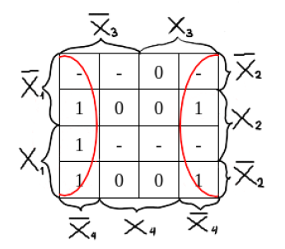

Y4мднф = **¬**x4

Проверка полученной МДНФ.

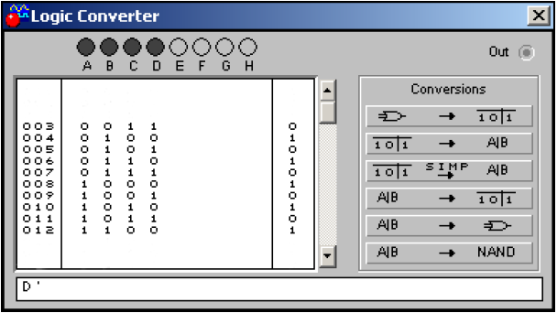

**МКНФ**

1. Получение МКНФ Y1.

Y1 = (x1 ∨ x2 ∨ **¬**x3 ∨ **¬**x4) **∧** (x1 ∨ **¬**x2 ∨ x3 ∨ x4) **∧** (x1 ∨ **¬**x2 ∨ x3 ∨ **¬**x4) **∧** (x1 ∨ **¬**x2 ∨ **¬**x3 ∨ x4) **∧** (x1 ∨ **¬**x2 ∨ **¬**x3 ∨ **¬**x4) **∧** (**¬**x1 ∨ x2 ∨ x3 ∨ x4) **∧** (**¬**x1 ∨ x2 ∨ x3 ∨ **¬**x4) **∧** (**¬**x1 ∨ x2 ∨ **¬**x3 ∨ x4)

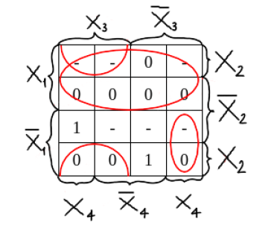

Y1мкнф = x1**∧** (x2 ∨ x3) **∧** ( **¬**x1∨ **¬**x3∨ x4)

Проверка полученной МКНФ.

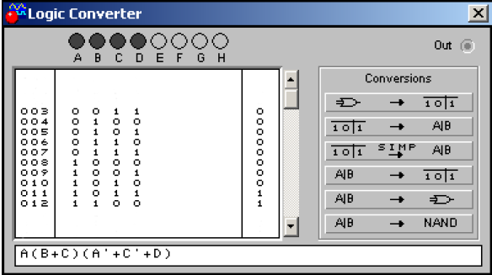

2.Получение МКНФ Y2.

Y2 = (x1 ∨ x2 ∨ **¬**x3 ∨ **¬**x4) **∧** (x1 ∨ **¬**x2 ∨ x3 ∨ x4) **∧** (x1 ∨ **¬**x2 ∨ **¬**x3 ∨ **¬**x4) **∧** (**¬**x1 ∨ x2 ∨ x3 ∨ x4)

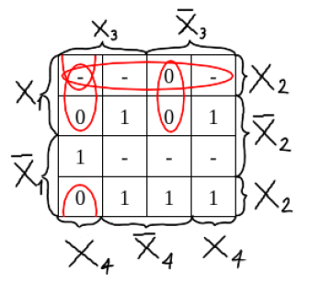

Y2мкнф = (x1∨ x2)(x1 ∨x3∨ x4)(x1∨ **¬**x3∨ **¬**x4)(x2 ∨ x3∨ x4)

Проверка полученной МКНФ.

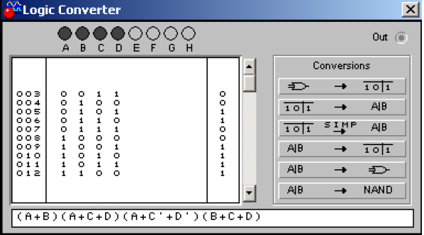

3.Получение МКНФ Y3.

Y3 = (x1 ∨ x2 ∨ **¬**x3 ∨ **¬**x4) **∧** (x1 ∨ **¬**x2 ∨ x3 ∨ x4) **∧** (x1 ∨ **¬**x2 ∨ x3 ∨ **¬**x4) **∧** (x1 ∨ **¬**x2 ∨ **¬**x3 ∨ x4)

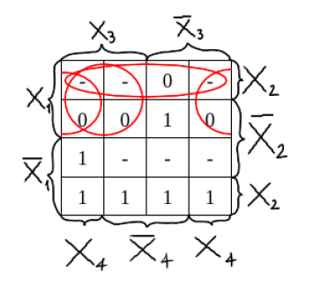

Y3мкнф = (x1 ∨ x3) **∧** (x1 ∨ x2) **∧** (x1 ∨ x4)

Проверка полученной МКНФ.

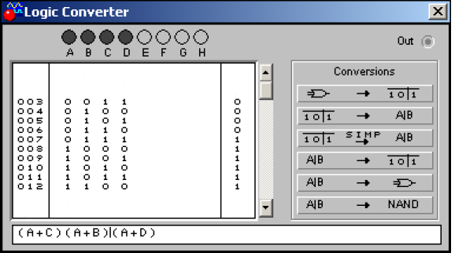

4.Получение МКНФ Y4.

Y4 = (x1 ∨ x2 ∨ **¬**x3 ∨ **¬**x4) **∧** (x1 ∨ **¬**x2 ∨ x3 ∨ **¬**x4) **∧** (x1 ∨ **¬**x2 ∨ **¬**x3 ∨ **¬**x4) **∧**  (**¬**x1∨ x2 ∨ x3 ∨**¬**x4) **∧** (**¬**x1 ∨ x2 ∨ **¬**x3 ∨ **¬**x4)

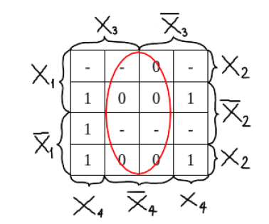

Y4мкнф = **¬**x4

Проверка полученной МКНФ.

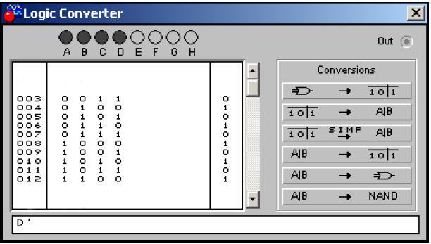

**Вывод:** в ходе данной лабораторной работы были получены навыки минимизации булевых функций при помощи метода диаграмм Вейча.